**Статья**

**Особенности системы ценностей современной молодежи**

**Выполнил:** Студент

специальности 37.04.01 Психология,

направленность: Психологическое консультирование

очной формы обучения,

7-121-М группы

Бояринцева Анна Викторовна

(преподаватель юридических дисциплин и модулей ЧОУ ПО «Кемеровский кооперативный техникум)

**Научный руководитель**: доктор психологических наук, заведующий кафедрой прикладной психологии и развития личности Херсонского государственного педагогического университета **Блинова Елена Евгеньевна**

Херсон 2024

**СОДЕРЖАНИЕ**

|  |  |
| --- | --- |
| **ВВЕДЕНИЕ**……………………………………………………………. | 3 |
| **Глава I. Обзор и анализ изученности системы ценностей и ценностных ориентаций** | 5 |
| 1.1. Понятие ценностей и ценностных ориентаций. | 5 |
| 1.2. Методы изучения ценностей и ценностных ориентаций  1.3 Концепция и метод измерения ценностей Ш. Шварца | 10  18 |
| **Глава II. Методики, применяемые для определения жизненных ценностей.** | 27 |
| 2.1. Характеристика организации и методов исследования………… | 27 |
| 2.2. Результаты исследования жизненных ценностей с помощью опроса студентов Кемеровского кооперативного техникума) | 37 |
| **ЗАКЛЮЧЕНИЕ**.................................................................................. | 39 |
| **СПИСОК ЛИТЕРАТУРЫ**…………………………………………… | 41 |
| **ПРИЛОЖЕНИЕ** ……………………………………………………….. | 44 |

**ВВЕДЕНИЕ**

**Актуальность**.

Во всех этапах развития человечества ценности разных поколений существенно отличались друг от друга, не исключение составляет и процесс становления современных ценностей современной молодежи. Однако, следует отметить, что сегодня ценности молодежи прошлых десятилетий кардинально отличаются от современных молодых людей.

Сама по себе ценность для человека очень значима, она придает особую уникальность личности, которая формируется в процессе жизнедеятельности личности.

**Проблема исследования –** касается рассмотрения не просто понятия ценностных ориентаций, но и упоминания ее особой стороны - ценностных предпочтений современной молодежи

**Объектом исследования** в данной работе выступают ценности молодежи, как определенного явления действительности, отражающего весь спектр значимостей личности (как положительных, так и отрицательных).

**Предметом исследования** являются ценности, проявляющиеся как установки, предпочтения, ценностные ориентации и предпочтения современной российской молодежи.

**Цель исследования –** изучить ценности современной российской молодежи, характер их воздействия на процесс преобразования значимостей личности (как положительных, так и отрицательных), рассмотреть направленность изменения ценностных ориентаций современной молодежи.

Постановка цели предполагает решение следующих **основных задач**:

- выявить какие ценности молодежь относит к так называемым «базовым» ценностям, которые выделяли классики психологии;

- выявить какие ценности молодежь относит к «стержневым» ценностям каждой личности, предопределяя ее поступки в различных сферах жизнедеятельности;

- определить типичные ценности современной молодежи.

**Гипотезы курсовой работы:**

1. предположим, что приоритет ценностей влияет на формирование личности с высоким/низким моральным и нравственным уровнем воспитания;
2. предположим, что молодежь может ориентироваться как на индивидуальные, так и коллективные ценности;
3. предположим, что современная молодежь придерживается, так называемых «базовых» ценностей, которые передаются из поколения в поколение

**Основой методологии** исследования является психологический подход к вопросам:

- смыслов и целях жизни людей, в том числе молодежи,

- преемственности опыта предыдущих поколений и «базовых» ценностей.

**Методы исследования:**

1) теоретические: анализ литературы;

2) проведение опроса.

Основной метод сбора данных – проведение опроса с помощью гугл формы «Жизненные ценности современной молодежи» среди студентов 15-18 лет ЧОУ ПО «Кемеровский кооперативный техникум»

**Практическая значимость** курсовой работы – состоит в возможности использовании ее выводов и обобщений в практической работе психолога, куратора группы среднего профессионального образовательного учреждения.

**Курсовая работа** состоит из введения, двух глав, заключения, списка литературы, содержит 39 страниц пояснительного текста, 2 рисунка, 4 таблицы и одно приложение.

|  |
| --- |
| **ГЛАВА I. ОБЗОР И АНАЛИЗ ИЗУЧЕННОСТИ СИСТЕМЫ ЦЕННОСТЕЙ И ЦЕННОСТНЫХ ОРИЕНТАЦИЙ** |
| **1.1. Понятие ценностей и ценностных ориентаций** |

Ценности и ценностные ориентации обычно рассматриваются как индивидуальные формы репрезентации общественных (культурных, групповых и т. д.) ценностей. Таким образом, ценностные ориентации представляют собой основные формы функционирования ценностей на уровне личности. В отечественной психологии ценностные ориентации определяются, как правило, через понятия отношения, отражения, установки (А. Г. Здравомыслов, Д. Н. Узнадзе, В. В. Сусленко, В. А. Ядов).

Причем, являясь одним из базовых личностных оснований, ценностные ориентации заключаются внутрь более широкого синтетического понятия направленности личности, которая содержит в себе доминирующие ценностные ориентации и установки, проявляющиеся в любой ситуации (Б. Г. Ананьев, Л. Э. Пробст и др.).

Разработана статусно-иерархичная структура ценностей в виде ядерноцентрической модели:

- ценности внешнего статуса, образующие стабильное ядро;

- ценности среднего статуса (структурный резерв);

- ценности ниже среднего статуса (периферия);

- ценности низшего статуса.

Ценности ядра и низшего статуса малоподвижны, а ценности, занимающие промежуточное положение, находятся в постоянном движении (Ядов, 1975).

Обобщая определения ценностей многих зарубежных теоретиков, Шварц и Билски выделяют следующие основные их характеристики (Schwartz & Bilsky, 1987):

1. Ценности — это убеждения (мнения). Но это не объективные, холодные идеи. Наоборот, когда ценности активируются, они смешиваются с чувством и окрашиваются им.

2. Ценности — желаемые человеком цели (например, равенство) и образ поведения, который способствует достижению этих целей (например, честность, склонность к помощи).

3. Ценности не ограничены определенными действиями и ситуациями (то есть трансцендентны). Послушание, например, относится к работе или школе, спорту или бизнесу, семье, друзьям или посторонним людям.

4. Ценности выступают как стандарты, которые руководят выбором или оценкой поступков, людей, событий.

5. Ценности упорядочены по важности относительно друг друга. Упорядоченный набор ценностей формирует систему ценностных приоритетов. Разные культуры и личности могут быть охарактеризованы системой их ценностных приоритетов.

Исследования ценностей могут проводиться на двух уровнях анализа:

-на уровне личности (индивидуальных различий);

- на уровне культуры (различий в социальной культуре).

**Анализ ценностей на уровне личности (индивидуальных различий).**

В данном случае единицей анализа выступает личность. Для отдельных людей (индивидов) ценности представляют собой мотивационные цели, которые служат руководящими принципами в их жизни (Rokeach, 1973; Schwartz & Bilsky, 1987). Отношения между различными ценностями отражают психологическую динамику конфликта и совместимости, которую индивиды испытывают, когда следуют ценностям в повседневной жизни. Люди, например, не могут стремиться завоевать авторитет для себя и в то же самое время пытаться быть скромными, но они могут одновременно стремиться к авторитету и материальному благосостоянию. Корреляции между оценками ценностей, которые дают люди, отражают лежащие в их основе оси измерения. Эти оси измерения группируют индивидуальные ценности

**Анализ ценностей на уровне социальной культуры (различий в социальных нормах, обычаях и традициях социальных групп).**

В данном случае единицами анализа становятся социальные группы. Этот уровень исследования имеет место тогда, когда ценности характеризуют социальную культуру общества или группы людей, а также при рассмотрении того, что является общим для всех людей, составяющих данную культуру, когда анализируются абстрактные идеи о том, что хорошо, правильно и желательно в обществе или другой ограниченной социальной группе. В этом контексте понятие культура сходно с понятиями нации, национальности, этнической или религиозной группы, субкультуры и понимается как определенная социальная группа, характеризующаяся социальными нормами, обычаями, традициями. Наиболее точным эквивалентом широко используемого в англоязычной литературе термина культура (culture) являются, пожалуй, понятия социальная культура, или социальная группа.

Это отличие важно иметь в виду, чтобы не путать данное понятие с индивидуальной культурой поведения человека - смыслом, в котором традиционно употребляется данное слово в русском языке. Социальные институты, в рамках которых живут люди, выражают определенные ценностные приоритеты в отношении целей и способов действия. Например, в обществах, где индивидуальная амбиция и успех высоко ценятся, экономическая и правовая системы, вероятно, будут соревновательными (например, сформируются капиталистические рынок и состязательная процедура судопроизводства). По контрасту, культурный акцент на групповое благополучие, скорее всего, будет выражаться в кооперативных системах (например, социализм и посредничество).

Поскольку отношения между ценностными приоритетами на двух уровнях могут различаться, то лежащие в их основе оси измерения, которые организуют ценности, также могут не совпадать. Оси измерения на уровне культуры должны проистекать из корреляций среди ценностных приоритетов, характеризующих разные социальные группы. То есть за единицу анализа принимается группа (например, нация), и корреляции высчитываются между многими социальными группами (Smith, Schwartz, 1997). Таким образом, важно различать исследования ценностей на уровне личности и на уровне культуры. При этом необходимо обращать внимание на два существенных аспекта.

Во-первых, оси измерения, которые лежат в основе ценностных приоритетов, могут не быть одними и теми же при анализе на этих двух уровнях.

Во-вторых, выбор соответствующего уровня анализа зависит от характера поставленного вопроса.

1. Если вопрос касается того, как индивидуальные различия в ценностных приоритетах связаны с вариациями других индивидуальных качеств, то должны использоваться измерения ценностей на уровне личности, даже когда в исследовании принимают участие индивиды из разных культурных групп

2. Если вопрос касается того, как культурные различия в превалирующих ценностях связаны с определенными вариациями атрибутов культуры, то необходимо осуществлять измерения на уровне культуры, даже если эти переменные представляют собой частоту индивидуальных форм поведения.

Одним из наиболее распространенных подходов к изучению ценностей и ценностных ориентации является концепция М. Рокича. Рокич (1973) стимулировал оживленный интерес к ценностям среди психологов тем, что предложил четкое определение понятия и разработал легкий в использовании инструмент. На концепцию Рокича в последние десятилетия в той или иной мере опираются многие исследователи данной проблемы.

В теории М. Рокича под ценностями понимается вид убеждений (beliefs), имеющий центральное положение в индивидуальной системе убеждений. Ценности представляют собой руководящие принципы жизни. Они определяют то, как нужно себя вести, каково желательное состояние или образ жизни, достойные или недостойные того, чтобы им соответствовать и к ним стремиться (Rokeach, 1973).

Концепция человеческих ценностей Рокича включает в себя следующие постулаты:

- общее число ценностей невелико;

- все люди обладают одними и теми же ценностями, но одни и те же ценности имеют для разных людей разный «вес»;

- ценности организованы в системы;

- истоки человеческих ценностей прослеживаются в культуре, обществе, общественных институтах и самой личности человека;

- влияние ценностей прослеживается практически во всех социальных феноменах (Rokeach, 1973).

Под ценностными ориентациями понимаются «абстрактные идеи, положительные или отрицательные, не связанные с определенным объектом или ситуацией, выражающие человеческие убеждения о типах поведения и предпочитаемых целях» (Rokeach, 1973).

Рокич выделяет два типа ценностей: терминальные и инструментальные (Rokeach, 1973).

Терминальные ценности - это убеждения в том, что определенные конечные цели индивидуального существования с личной и общественной точек зрения заслуживают того, чтобы к ним стремиться.

Инструментальные ценности - это убеждения в том, что определенный образ действий (например, честность, рационализм) с личной и общественной точек зрения является предпочтительным в любых ситуациях.

На развитие и формирование ценностных ориентации личности влияет целый ряд внешних и внутренних факторов.

К внешним факторам можно отнести элементы микросреды (группы членства, референтные группы и их ценности) и макросреды (традиционная система общечеловеческих ценностей, социальных ролей, средства массмедиа, социальные институты и т. д.).

К внутренним факторам можно отнести возраст, пол, особенности темперамента, задатки, способности, ведущие внутрисубъектные потребности, уровень развития самосознания (Райе, 2000).

**1.2 Методы изучения ценностей и ценностных ориентаций**

Изучение ценностей сопряжено с определенными трудностями. Например, люди могут не осознавать абстрактно выраженные ценности, испытывать сложности при их формулировании. Поэтому некоторые исследователи предпочитают делать выводы о ценностях опосредованно из таких продуктов культуры, как фильмы или литература, невербального поведения людей, из ответов на определенные вопросы, заключающих в себе информацию о тех или иных присущих им ценностях. Но использование опосредованных выводов также проблематично: субъективные интерпретации исследователя могут отразиться на этих заключениях (Smith, Schwartz, 1997).

Большинство исследователей прямо задают вопросы о базовых ценностях. Эта исследовательская традиция была начата Рокичем (1973), который изучал ценности, используемые людьми как осознанное руководство к выбору и обоснованию решений.

Изменилась и процедура их изучения: если большинство ранних исследований измеряли ценности с помощью интервью, небольших эссе или незаконченных предложений, почти все современные исследования ценностей используют структурированные опросники (Smith, Schwartz, 1997).

Наиболее широко используемый метод состоит в опросе респондентов, насколько они согласны с определенными ценностями, выраженными в отдельных словах, коротких фразах, описывающих общую целевую ориентацию. Обычно формат ответа дает респонденту возможность выразить степень своего согласия относительно оценочной шкалы.

Но и этот тип измерения содержит возможность ряда ошибок, две разновидности которых являются наиболее важными, но часто игнорируемыми, особенно в кросс-культурных исследованиях (Smith, Schwartz, 1997). Это тенденциозность ответов и эквивалентность смысла.

Тенденциозность ответов. Респонденты, принадлежащие к разным культурам, различаются тем, что они типично отвечают на оценочные шкалы. Некоторые из них, например, используют крайние ответы, в то время как другие используют усредненные ответы. Для исследователя возникает дилемма, как интерпретировать вариации в ответах испытуемых: как артефакт или как «настоящие» различия.

Возможны разные процедуры для корректировки тенденциозности ответов. Одна наиболее типично используемая — это стандартизация данных испытуемых (например, Hofstede, 1980). Другой подход — предлагать респондентам ранжировать ценности по их важности (например, Rokeach, 1973), полностью избегая рейтинговой шкалы.

Эквивалентность смысла. Вторая проблема измерения заключается в том, что необходимо установить, имеют ли изучаемые ценности один и тот же смысл в разных культурах. Даже используя самые качественные переводы, мы не можем быть уверенными, что выражение ценности имеет эквивалентный смысл в различных языках и культурах. Доминирующий акцент психологического исследования заключается в поиске таких универсалий когнитивного, эмоционального или поведенческого характера.

Эту проблему эквивалентности смыслов исследователи иногда решают, выясняя, является ли структура отношений между ценностями внутри каждой культуры сходной (Schwartz, 1992). Смысл ценности уточняется с помощью ее ассоциаций — позитивных, негативных или нейтральных — с другими понятиями. Если ценности имеют сходный смысл в разных культурах, интеркорреляции между этими ценностями должны быть также сходными. Если смысл ценностей различается в разных культурах, интеркорреляции между ценностями должны также различаться. Поэтому исследователи обычно оценивают степень сходства в паттернах корреляционных связей путем факторного анализа или анализа многомерного шкалирования на всем наборе ценностей, отдельно в рамках каждой социальной культуры. Затем они сравнивают факторы (factors), оси измерения (dimensions) или конфигурации областей (regional configurations) ценностей, которые обнаруживаются в каждой культуре. Ценности имеют эквивалентный смысл в разных культурах, если они расположены в сходных факторах или осях измерения или в сходных областях (spatial regions). Если сходные факторы, оси измерения или области не выявляются в каждой культуре, или если ценности имеют отчетливо различное расположение, эквивалентности смысла не существует.

Прогресс в выяснении универсальных базисных ценностей зависит от того, насколько строго исследователи подходят к использованию существующих критериев для оценки эквивалентности факторов, осей измерения, или разрабатывают и применяют для этого новые критерии (Smith, Schwartz, 1997).

В предыдущем разделе указывалось, что исследования ценностей могут проводиться на двух уровнях анализа — на уровне личности (индивидуальных различий) и уровне социальной культуры (социальных различий). Характеризовались особенности этих понятий и соответствующих типов исследований. В рамках каждого из них используются разные методы и методики исследования. Они довольно многочисленны и разнообразны. В данной книге мы уделим внимание только характеристике методов исследования индивидуальных ценностей личности.

Современные зарубежные исследования ценностей на уровне личности отчетливо делятся на две группы:

- исследования, которые базируются на работах Ро-кича;

- исследования, которые исходят из концепций, разработанных Хофстедом и Триандисом.

Как отмечалось выше, Рокич (1973) способствовал возрастанию интереса к ценностям среди психологов тем, что дал четкое определение понятия и разработал легкий в проведении инструмент, который операционализировал взгляд на ценности как руководящий принципы жизни.

Ему же принадлежит первая теоретически обоснованная методика изучения ценностей. Она получила широкое распространение как в зарубежных, так и в отечественных исследованиях данной проблемы. Методика была создана в 1973 г. и называлась «Rokeach Value Survey» - (RVS) — «Опросник ценностей Рокича». Она основывалась на приеме прямого ранжирования списков ценностей (Rokeach, 1973).

Опросник ценностей Рокича (ОЦР) был задуман как всесторонний и в то же время избегающий избыточности. Респонденты ранжировали два списка ценностей, по 18 ценностей в каждом, в соответствии с их значимостью

Процедура ранжирования в этом опроснике многими критиковалась. Последующие исследователи или стандартизировали ранги, или использовали вместо этого оценивание каждой ценности.

Помимо споров о теоретическом обосновании методики Рокича существенным ее недостатком является подверженность влиянию социальной желательности.

К достоинствам методики относят универсальность, удобство и экономичность, как проведения, так и обработки результатов, гибкость, то есть возможность варьировать стимульный материал и инструкции.

Для того чтобы понять, какие оси используются для измерения ценностей, исследователи изучали структуру опросника.

Сам Рокич предложил две оси измерения:

- личные ценности (например, комфортная жизнь) - социальные ценности (равенство);

- моральные ценности (честный) - ценности компетентности (логичный).

Однако проведенный им факторный анализ данных, собранных в США, не подтвердил эту структуру.

В дальнейшем исследователи в течение ряда лет получали неоднозначные результаты факторного анализа данных, полученных в разных странах. Они неоднократно анализировались различными авторами (Smith, Schwartz, 1997), отчасти подтверждая идеи Рокича. Однако в многочисленных исследованиях обнаруживалось то большее, то меньшее сходство систем ценностей индивидуального уровня в разных культурных средах.

Шварц и Билски (1987), заново анализируя некоторые из ранее собранных данных, смогли вычленить семь типов ценностей в каждой из шести изученных стран. Эти типы ценностей отчасти подтвердили обоснованность выделения Рокичем двух осей:

- компетентность - мораль;

- личное - социальное.

После этого Шварц (1992) разработал новую теорию и методологию для изучения ценностей, речь о которых пойдет в следующем разделе.

Помимо этого, разрабатывались методики, основанные на понятиях индивидуализма - коллективизма.

Индивидуализм – коллективизм (как он был сформулирован Хофстэдом, (1980)), - это понятие, характеризующее социальную культуру и не являющееся атрибутом индивидов. Однако многие исследователи перенесли это понятие на уровень оценки индивидуальных различий, сделав личностной переменной и определив его как степень, в которой индивид одобряет ценности, нормы и установки, связанные с индивидуализмом или коллективизмом культуры. Эти исследователи стремились вычленить одну ось измерения, которая бы отличала индивидуалистов и коллективистов.

Главная особенность данного параметра измерения - это тенденция давать приоритет личным или внутригрупповым интересам, ценить независимость, эмоциональную обособленность, личные достижения и соревнование в противовес взаимозависимости, эмоциональной близости, групповым достижениям и кооперации (Triandis, 1995).

Для измерения этой переменной было разработано несколько инструментов. Триандис и его коллеги разработали шкалу установки, состоящую из 21 пункта, которую они использовали в исследовании студентов в девяти странах (Triandis, Bontempo, Betancouit, Bond, Leung et al., 1986) и позже еще в десяти странах (Triandis, McCusker, Betan-court, Iwao, Leung et al., 1993). Факторный анализ полученных данных показал, что индивидуализм - коллективизм представляет собой скорее многомерное понятие, чем унитарную, биполярную ось измерения.

С целью измерения отдельных узких аспектов личностного конструкта, обозначаемого как индивидуализм — коллективизм, был создан и ряд других шкал (цит. по: Smith, Schwarz, 1997).

Методики исследования ценностей и ценностных ориентации, используемые в отечественной практике, представляют собой или модификации методики Рокича, или являются авторскими. Они имеют значительные различия в измеряемых параметрах в зависимости от области применения, возраста, социальной категории испытуемых и т. д.

Адаптация теста Рокича на русский язык была проведена в 70-е годы. Методика была адаптирована А. Гоштаутасом, А. А., Семеновым и В. А. Ядовым в Институте социально – экономических проблем Академии наук СССР (ИСЭП АН СССР) и описана в книге «Саморегуляция и прогнозирование социального поведения личности».

В процессе адаптации список терминальных ценностей был существенно изменен - отчасти по культурным, отчасти по политическим причинам. Получила известность и диспозиционная концепция личности В. А. Ядова (1979), в которой понятие ценностных ориентации заняло одно из центральных мест. Именно в понятиях ценностных ориентации интерпретировались результаты по методике Рокича при проведении отечественных исследований.

Адаптированный вариант методики Рокича многократно публиковался в разных изданиях, широко использовался и до сих пор используется в отечественных исследованиях ценностей и ценностных ориентации.

Одной из известных методик изучения ценностных ориентации является «Опросник терминальных ценностей» («ОТеЦ») И. Г. Сенина. Опросник направлен на выявление основных ценностных ориентации и жизненных устремлений личности, значимости различных сфер жизнедеятельности.

Г. Е. Леевик выделяет следующие типы ценностей: ориентация на труд, на общение, на познание, на общественно полезный труд, на материальные ценности, на развитие деловых качеств, на развитие нравственных качеств, на развитие волевых качеств, на развитие моральных качеств (Леевик, 1990).

Многие отечественные методики имеют разные типы шкал и параметры измерения, часто используется различная терминология: ориентация на ценности, ценностные ориентации, смысложизненные ориентации, ценности и т. д.

«Тест смысложизненных ориентации» (СЖО) был разработан Д. А. Леонтьевым (1992). Он представляет собой адаптированную версию теста «Цель в жизни» Дж. Крамбо и Л. Махолика, который был создан на основе концепции В. Франкла. Наряду с общим показателем осмысленности жизни методика включает пять субшкал, отражающих три конкретные смысложизненные ориентации:

- цели в жизни, процесс жизни (или интерес и эмоциональная насыщенность жизни),

- результативность жизни (или удовлетворенность самореализацией) - и два аспекта локуса контроля: локус контроля - Я (Я — хозяин жизни) и локус контроля - жизнь (управляемость жизни).

Близкие по смыслу конструкты измеряет также «Методика предельных смыслов» (Леонтьев, 1999). Она была разработана автором в попытках найти новые, нетрадиционные подходы к эмпирическому изучению и диагностике таких трудно поддающихся анализу структур субъективной реальности, как динамические смысловые системы сознания. Методика является индивидуальной по форме проведения и диалогической по своей природе. Методическая процедура представляет собой структурированную серию вопросов и ответов. Вопросы, задаваемые экспериментатором, имеют следующий вид: «Зачем люди делают то-то?». Серия вопросов и ответов заканчивается при выявлении предельного смысла, дальше которого испытуемый уже не в состоянии ответить на вопрос «Зачем?». Далее экспериментатор возвращается к оставленным на предыдущих этапах разветвлениям ответов. В результате всей процедуры выявляется и анализируется смысловое дерево личности

Следует отметить, что исследования Шварца и его методика существенно обогатят психологические исследования ценностей и психологическую практику в России. Опросник Шварца представляет собой теоретически обоснованную методику, которая охватывает более широкий спектр ценностей. В современной науке и практике существует актуальная потребность в таких инструментах измерения, которые могли бы быть использованы в кросскультурных исследованиях, имели бы достаточно разработанную теоретическую основу и были бы эффективны для изучения ценностей как групп, так и отдельных индивидов. К числу таких методик относится Опросник ценностей, разработанный Шаломом Шварцем. Методика Рокича была взята им в качестве исходного пункта, но затем концептуально усовершенствована, существенно модифицирована и расширена.

**1.3. Концепция и метод измерения ценностей Ш. Шварца**

Шварц развил новый теоретический и методологический подход к изучению ценностей. В основе методики изучения индивидуальных ценностей, которую он разработал, лежат:

• концепция Рокича о существовании терминальных и инструментальных ценностей,

• концепция Шварца о мотивационной цели ценностных ориентации и универсальности базовых человеческих ценностей.

Шварц исходил из того, что наиболее существенный содержательный аспект, лежащий в основе различий между ценностями, - это тип мотивационных целей, которые они выражают.

Поэтому он сгруппировал отдельные ценности в типы ценностей в соответствии с общностью их целей. Он обосновывал это тем, что базовые человеческие ценности, с высокой вероятностью обнаруживаемые во всех культурах, - это те, которые представляют универсальные потребности человеческого существования (биологические потребности, необходимость координации социального взаимодействия и требования функционирования группы). Он отобрал ценности, выявленные предшествующими исследователями, а также найденные им самим в религиозных и философских трудах, посвященных ценностям разных культур. Затем сгруппировал их в десять мотивационно отличающихся типов, которые, с его точки зрения, охватывают базовые типы. Приведем краткое определение мотивационных типов соответственно их центральной цели (Schwartz, 1992, 1994; Smith, Schwartz, 1997):

- власть - социальный статус, доминирование над людьми и ресурсами;

- достижение - личный успех в соответствии с социальными стандартами;

- гедонизм - наслаждение или чувственное удовольствие; —стимуляция - волнение и новизна;

- самостоятельность - самостоятельность мысли и действия;

-универсализм - понимание, терпимость и защита благополучия всех людей и природы;

- доброта - сохранение и повышение благополучия близких людей;

- традиция - уважение и ответственность за культурные и религиозные обычаи и идеи;

- конформность - сдерживание действий и побуждений, которые могут навредить другим и не соответствуют социальным ожиданиям;

- безопасность - безопасность и стабильность общества, отношений и самого себя.

Шварц описывает следующие характеристики этих типов ценностей.

1. Власть. Функционирование социальных институтов требует определенной дифференциации статусов, и в большинстве случаев в межличностных отношениях в разных культурах было выявлено сочетание показателей Доминантности - подчиненности. Центральная цель этого типа ценностей заключается в достижении социального статуса или престижа, контроля или доминирования над людьми и средствами (авторитет, богатство, социальная власть, сохранение своего общественного имиджа, общественное признание). Ценности власти и достижения (см. далее) фокусируются на социальном уважении, однако ценности достижения (например, успешный, амбициозный) подчеркивают активное проявление компетентности в непосредственном взаимодействии, в то время как ценности власти (авторитет, богатство) подчеркивают достижение или сохранение доминантной позиции в рамках целой социальной системы.

2. Достижение. Определяющая цель этого типа ценностей - личный успех через проявление компетентности в соответствии с социальными стандартами. Проявление социальной компетентности (что составляет содержание этой ценности) в условиях доминирующих культурных стандартов влечет за собой социальное одобрение.

3. Гедонизм. Мотивационная цель данного типа определяется как наслаждение или чувственное удовольствие (удовольствия, наслаждение жизнью).

4. Стимуляция. Этот тип ценностей является производным от организменной потребности в разнообразии и глубоких переживаниях для поддержания оптимального уровня активности. Биологически обусловленные вариации потребности в стимуляции, опосредованные социальным опытом, приводят к индивидуальным различиям в значимости этой ценности. Мотивационная цель этого типа ценностей заключается в стремлении к новизне и глубоким переживаниям.

5. Самостоятельность. Определяющая цель этого типа ценностей состоит в самостоятельности мышления и выбора способов действия, в творчестве и исследовательской активности. Самостоятельность как ценность производна от организменной потребности в самоконтроле и самоуправлении, а также от интеракционных потребностей в автономности и независимости

6. Универсализм. Мотивационная цель данного типа ценностей - понимание, терпимость, защита благополучия всех людей и природы. Мотивационные цели универсализма производны от тех потребностей выживания групп и индивидов, которые становятся явно необходимыми при вступлении людей в контакт с кем-либо вне своей среды или при расширении первичной группы.

7. Доброта. Это более узкий «просоциальный» тип ценностей по сравнению с универсализмом. Лежащая в ее основе доброжелательность сфокусирована на благополучии в повседневном взаимодействии с близкими людьми. Этот тип ценностей считается производным от потребности в позитивном взаимодействии, потребности в аффилиации и обеспечении процветания группы. Его мотивационная цель - сохранение благополучия людей, с которыми индивид находится в личных контактах (полезность, лояльность, снисходительность, честность, ответственность, дружба, зрелая любовь).

8. Традиции. Любые социальные группы вырабатывают свои символы и ритуалы. Их роль и функционирование определяются опытом группы и закрепляются в традициях и обычаях. Традиционный способ поведения становится символом групповой солидарности, выражением единых ценностей и гарантией выживания. Традиции чаще всего принимают формы религиозных обрядов, верований и норм поведения. Мотивационная цель данной ценности - уважение, принятие обычаев и идей, которые существуют в культуре (уважение традиций, смирение, благочестие, принятие своей участи, умеренность) и следование им.

9. Конформность. Определяющая мотивационная цель этого типа - сдерживание и предотвращение действий, а также склонностей и побуждений к действиям, которые могут причинить вред другим или не соответствуют социальным ожиданиям. Данная ценность является производной от требования сдерживать склонности, имеющие негативные социальные последствия (послушание, самодисциплина, вежливость, уважение родителей и старших)

10. Безопасность. Мотивационная цель этого типа - безопасность для других людей и себя, гармония, стабильность общества и взаимоотношений. Она производна от базовых индивидуальных и групповых потребностей.

По мнению Ш. Шварца, существует один обобщенный тип ценности безопасность (а не два отдельных — для группового и индивидуального уровня). Связано это с тем, что ценности, относящиеся к коллективной безопасности, в значительной степени выражают цель безопасности и для личности (социальный порядок, безопасность семьи, национальная безопасность, взаимное расположение, взаимопомощь, чистота, чувство принадлежности, здоровье).

Шварц разработал теорию динамических отношений между ценностными типами, в которой описывается концептуальная организация системы ценностей. Он утверждал, что действия, совершаемые в соответствии с каждым типом ценностей, имеют психологические, практические и социальные последствия, которые могут вступать в конфликт или, наоборот, быть совместимыми с другими типами ценностей. Например, ценности достижения могут вступать в конфликт с ценностями доброты: стремление к личному успеху может противоречить действиям, направленным на повышение благополучия других. Общая схема конфликтности и совместимости между ценностными типами, образующими теоретическую структуру системы ценностей, показана **на рисунке 1.**

Конкурирующие ценностные типы расходятся в противоположные направления из центра, дополнительные типы располагаются по степени близости, образуя круг

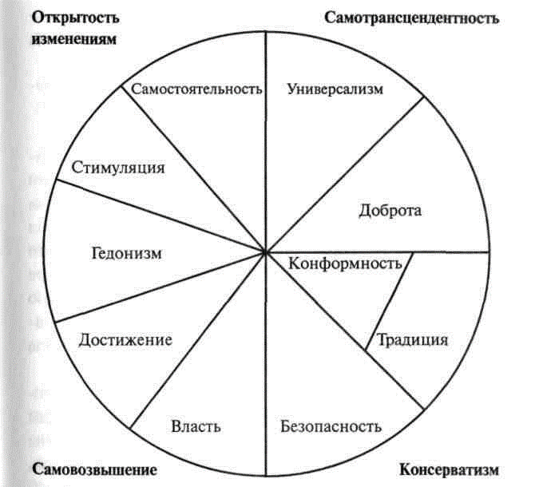

Рис. 1. Теоретическая модель отношений между десятью мотивационными типами ценностей (по Ш. Шварцу)

Результаты последующих исследований (Schwartz, 1992, 1994) подтвердили эту структуру, обнаружив, что десять ценностных типов организованы в две биполярные оси измерения, показанные на рис. 1:

- открытость изменениям, включающую ценности самостоятельности и стимуляции, в противоположность консерватизму, включающему ценности безопасности, конформности и традиций;

- самовозвышение, включающее ценности власти и достижений, в противоположность самотрансцендентности, включающей универсализм и доброту.

Гедонизм включает элементы как открытости к изменениям, так и самовозвышения.

Поскольку ценностные типы образуют интегрированную мотивационную структуру, Шварц утверждал, что они связаны в общую систему с другими переменными, такими как установки, поведение, членство в группах и т. д. Любая переменная проявляет тенденцию к связи со сходными ценностными типами, располагающимися в структуре ценностей по соседству. И эти отношения ослабляются по мере продвижения по круговой структуре в обоих направлениях: по мере удаления друг от друга степень связи типов ценностей снижается.

На основе этой теории Шварц (1992) разработал опросник, состоящий из 57 ценностей, представляющих каждый из названных ценностных типов. Ценности были отобраны из всех основных мировых религий, а также из опросников, разработанных в Азии, Африке и на Западе. В итоговый список вошли и ценности, предложенные коллегами из многих стран. Чтобы избежать зависимости от одного исходного языка опросник одновременно разрабатывался на иврите и английском языке. Английский вариант вместе с вариантами на соответствующих близких языках (если они имелись в наличии) были предоставлены в распоряжение исследователям в каждой стране. В большинстве неанглоязычных стран, местные исследователи подготовили вариант на родном языке, используя процедуру обратного перевода, и послали этот вариант автору. Затем осуществлялся обратный перевод на английский язык, а иногда также и на иврит (с помощью людей, живущих в Израиле, для которых соответствующий язык был родным). В результате работы отмечались расхождения с оригинальными версиями, рекомендуемые поправки с объяснениями возвращались местным исследователям, которые принимали решение о последующих модификациях (Schwartz, 1992).

Исследование с использованием этого опросника проводилось в 54 странах в начале 90-х гг. Данные были собраны примерно от 44 тысяч респондентов. Выборка включала городских школьных учителей и студентов колледжей. Выбор учителей как профессиональной группы был обусловлен тем, что они играют ключевую роль в ценностной социализации. Респонденты оценивали важность ценностей как руководящих принципов жизни. Шкала ответов допускала негативное оценивание, поскольку ценности, важные в одной культуре, могли отвергаться в другой

Соответствие между теоретическим и реальным содержанием и структурой ценностных типов оценивалось путем сравнения двумерных пространственных репрезентаций интеркорреляций между 57 отдельными ценностями с теоретическим пространственным размещением, показанным на рис. 1

Отдельный анализ многомерного шкалирования был представлен по 97 выборкам (Schwartz, 1992,1994). Он подтвердил близкую универсальность десяти ценностных типов и их структурных отношений. Два биполярных измерения были обнаружены почти в каждой выборке. Каждый из десяти ценностных типов формировал отдельную или совместную область с его соседями в более чем 90% выборок. Все отдельные ценности оказывались чаще всего в области их ценностного типа.

На основании проведенного анализа Шварц сделал вывод, что 45 ценностей показывают достаточную эквивалентность мотивационного смысла в разных культурах. Таким образом, это исследование позволило разработать:

- валидизированный для разных культур инструмент для измерения ценностей,

- всесторонний, близкий к универсальному, набор ценностных типов для изучения индивидуальных различий,

- базис для соотнесения интегрированных систем ценностей с другими интересующими переменными.

Согласно теории Ш. Шварца, ценности личности существуют на двух уровнях: на уровне нормативных идеалов и на уровне индивидуальных приоритетов.

Первый уровень более стабилен и отражает представления человека о том, как нужно поступать, определяя тем самым его жизненные принципы поведения.

Второй уровень более зависим от внешней среды, например, от группового давления и соотносится с конкретными поступками человека (Schwartz, 1997).

Этот аспект теории ценностей учитывался при разработке методики и нашел отражение в процедуре проведения опросника.

**ГЛАВА II. МЕТОДИКИ, ПРИМЕНЯЕМЫЕ ДЛЯ ОПРЕДЕЛЕНИЯ ЖИЗНЕННЫХ ЦЕННОСТЕЙ**

**2.1. Характеристика организации и методов исследования**

А) Изучение ценностных ориентаций Рокича

Автор Милтон Рокич (Milton Rokeach, 1973)

Адаптация Д. А. Леонтьев

Методика не является тестом. Результатом ранжирования является ранжированный список ценностей, никакой интерпретации не дается. Выводы предлагается делать самостоятельно

**Методика изучения ценностных ориентаций** (**МИЦО**) Милтона Рокича (Rokeach Value Survey, **RVS**) – один из наиболее распространенных способов изучения ценностно-смысловой сферы личности, основанный на прямом ранжировании списка ценностей. Под ценностью здесь понимается разновидность устойчивого убеждения, что некая цель или способ существования предпочтительнее, чем иной. Рокич различает два класса ценностей – терминальные (ценности-цели) и инструментальные (ценности-средства).

Методика диагностики заключается в том, что вам предлагаются два списка по 18 ценностей (терминальные и инструментальные). Ваша задача – проранжировать каждый список так, что каждая ценность будет иметь свой номер: от 1 (самая значимая) до 18 (наименее значимая).

Терминальные ценности

1. **Активная деятельная жизнь**

2. **Жизненная мудрость**

3. **Общественное признание**

4. **Здоровье**

5. **Интересная работа**

6. **Красота природы и искусства**

7. Любовь

8. Счастливая семейная жизнь

9. Счастье других

10. Наличие хороших и верных друзей

11. Материально обеспеченная жизнь

12. Творчество

13. Удовольствия

14. Развитие

15. Свобода

16. Продуктивная жизнь

17. Познание

18. Уверенность в себе

Инструментальные ценности

1. **Аккуратность**

2. **Высокие запросы**

3. **Исполнительность**

4. **Ответственность**

5. **Рационализм**

6. **Самоконтроль**

7. Смелость в отстаивании своего мнения

8. Чуткость

9. Терпимость

10. Широта взглядов

11. Твердая воля

12. Честность

13. Эффективность в делах

14. Образованность

15. Непримиримость к недостаткам

16. Независимость

17. Жизнерадостность

18. Воспитанность

Содержательная интерпретация

Полученная в результате исследования индивидуальная иерархия ценностей может быть разделена на три равные группы:

* предпочитаемые ценности, значимые (ранги с 1 по 6);
* индифферентные, безразличные (7-12);
* отвергаемые, незначимые (13-18).

Проанализируйте результат ранжирования по каждому списку в отдельности. Определите главные для вас ценности, получившие первое, второе, третье ранговые места, сопоставьте их с тем, как они реализуются вами, что бы вы могли сделать для осуществления их в будущем. Обратите внимание и на ценности, которые оказались для вас менее значимыми, получили последние ранговые места, ответьте себе на вопрос: «Почему вы их так оценили?»

Анализируя иерархию ценностей, следует обратить внимание на их группировку в содержательные блоки по разным основаниям. Так, например, выделяются конкретные и абстрактные ценности, ценности профессиональной самореализации и личной жизни и т. д. Инструментальные ценности могут группироваться в этические ценности, ценности общения, ценности дела; индивидуалистические и конформистские ценности, альтруистические ценности; ценности самоутверждения и ценности принятия других и т. д.

Сопоставьте результаты ранжирования по обоим спискам, рассмотрите, как соотносятся в вашем представлении ценности-цели и ценности-средства, каковы их сочетание и взаимосвязь. Вы многое можете узнать о себе, выполнив такую работу, она поможет вам сориентироваться в мире ваших собственных ценностей и решить, что вы сможете сделать для своего дальнейшего развития, самосовершенствования и личностного роста. Помните, что ценностные ориентации определяют содержание направленности личности, являясь отправным моментом ее поступков, мыслей и чувств. Другими словами, это то, чем человек живет, к чему стремится, как смотрит на себя и окружающий мир.

Б) Портретный ценностный опросник, PVQ-RR **(**автор: Ш. Шварц (S. Schwartz, 2001);адаптация: Н. М Лебедева (2007)

Расчеты (пример представлен в Таблице 1):

|  |  |  |  |
| --- | --- | --- | --- |
| Шкала | Сырой балл | Нормализация | Балл |
| Самостоятельность | 12 | (4..24) → (6..36) | 18 |
| Стимуляция | 15 | (3..18) → (6..36) | 30 |
| Гедонизм | 15 | (3..18) → (6..36) | 30 |
| Достижение | 16 | (4..24) → (6..36) | 24 |
| Власть | 13 | (3..18) → (6..36) | 26 |
| Безопасность | 20 | (5..30) → (6..36) | 24 |
| Конформность | 15 | (4..24) → (6..36) | 22 |
| Традиция | 16 | (4..24) → (6..36) | 24 |
| Благожелательность | 18 | (4..24) → (6..36) | 27 |
| Универсализм | 25 | (6..36) → (6..36) | 25 |

Табл. 1. Примерный расчет портретного ценностного опросника портретного ценностного опросника, PVQ-RR Ш. Шварца

Центрированные шкалы (пример представлен в таблице 2)

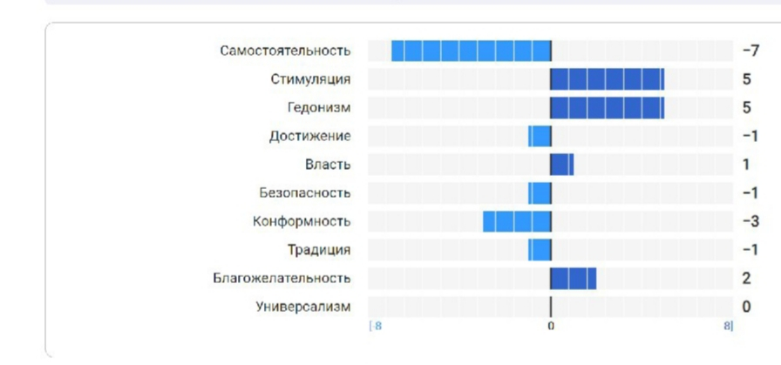

Табл. 2. Пример центрированных шкал опросника портретного ценностного опросника, PVQ-RR Ш. Шварца

Содержательная интерпретация

В своем индивидуальном подходе Шварц утверждает, что главный содержательный аспект, отделяющий ценности друг от друга, – это тип мотивации, в которой они отражаются. Поэтому он сгруппировал отдельные ценности в комплексы ценностей (типов мотивации), разделяющих общую цель. Он исходил из того, что основные человеческие ценности, которые должны быть во всех культурах, – это те, которые представляют универсальные человеческие потребности (биологические нужды, потребности согласованного социального взаимодействия и требования групповой жизни) как осознанные цели. Основываясь на ценностях, выделенных предшествующими исследователями, найденных в религиозных и философских трудах в разных культурах, он сгруппировал ценности в 10 различных видов мотивации человека, которые он понимал как основные типы или блоки ценностей (всего было выделено 10 типов). Они, по мнению автора, и определяют направленность как конкретных действий индивида, так и всей его жизненной активности. Каждому типу мотивации соответствует своя ведущая мотивационная цель.

1. Самостоятельность (Self-Direction). Мотивационная цель – свобода мысли и действия (выбор, творчество, познание), обусловленные потребностью индивида быть автономным и независимым.

2. Стимуляция (Stumulation) – полнота жизненных ощущений. Мотивационная цель – новизна и состязательность в жизни, необходимые для поддержания оптимального уровня активности организма.

3. Гедонизм (Hedonism). Мотивационная цель – удовольствие, чувственное наслаждение, наслаждение жизнью. В основе его лежит необходимость удовлетворения биологических потребностей и испытываемое при этом удовольствие.

4. Достижение (Achievement). Мотивационная цель – достижение личного успеха в рамках разделяемых культурных стандартов и вследствие этого – получение социального одобрения.

5. Власть (Power). Мотивационная цель – достижение социального статуса, престижа и влияния на других людей. В основе – потребность в доминировании, господстве, лидерстве.

6. Безопасность (Security). Мотивационная цель – стабильность, безопасность и гармония общества, семьи и самого индивида. В основе – потребность в адаптированное™ и предсказуемости мира, снижении неопределенности.

7. Конформность (Conformity). Мотивационная цель – ограничение действий и побуждений, причиняющих вред другим или нарушающих социальную гармонию. Выводится из потребности групп к самосохранению и выживанию и потребности личности гармонично взаимодействовать с другими людьми, подавляя при этом свои социально-разрушительные наклонности.

8. Традиция (Tradition). Мотивационная цель – уважение и поддержание обычаев, принятие и признание идей, существующих в определенной культуре и религии. Традиционное поведение становится символом солидарности группы, выражением уникальности ее картины мира.

9. Благожелательность (Benevolence). Мотивационная цель – поддержание и повышение благополучия людей, с которыми человек находится в контакте. В основе лежит потребность позитивного взаимодействия в целях благополучия группы и индивидуальная потребность в аффилиации.

10. Универсализм (Universalism). Мотивационная цель – понимание, благодарность, терпимость и поддержание благополучия всех людей и природы. Этот мотивационный тип не был выведен априори из трех указанных универсальных человеческих потребностей, а был обнаружен эмпирическим путем при исследованиях ценностей. В основе этой цели, по- видимому, лежат универсальные потребности в красоте, гармонии и справедливости.

В 2011 году была разработана пересмотренная (revised) версия PVQ-RR (адаптация обозначена как PVQ-R2), в которой список ценностей был расширен до 19 позиций (автор : Ш. Шварц (автор: Ш. Шварц (S. Schwartz, 2001);адаптация: Т. П. Бутенко, Д. С. Седова, А. С. Липатова (2012)

Результат теста (пример представлен в таблице 3)

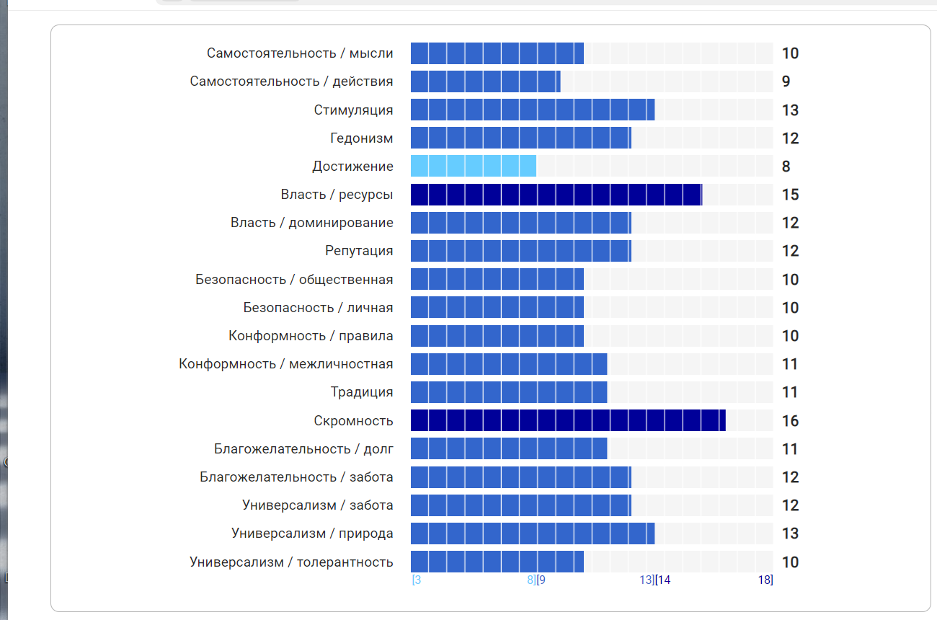

Табл. 3. Пример результата теста (содержательной интерпретации) опросника портретного ценностного опросника, PVQ-RR Ш. Шварц

Центрированные шкалы (пример представлен в таблице 4)

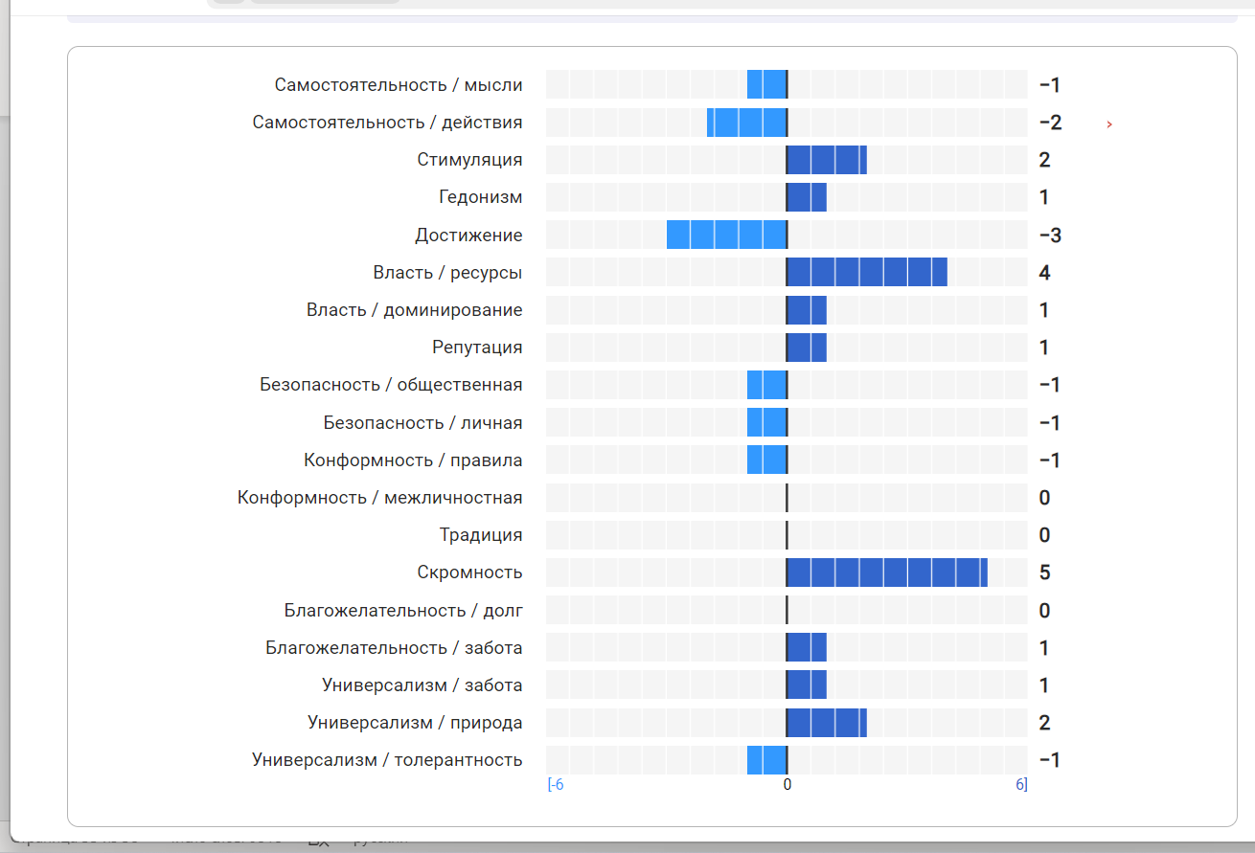

Табл. 4. Пример центрированных шкал опросника портретного ценностного опросника, PVQ-RR Ш. Шварц

**Содержательная интерпретация**

Ш. Шварц постулировал, что все индивидуальные ценности основываются на базовых условиях человеческого существования (одном или более):

а) потребности организма,

б) стремление к социальным взаимодействиям и

в) потребность в принадлежности к группе.

19 ценностей основываются на этих условиях и соответствуют функциональным требованиям, выработанным Ш. Шварцем для базовых ценностей. Они фокусируются на:

а) личной или социальной выгоде от результата,

б) росте и саморазвитии или избегании тревожности и защите,

в) открытости к изменениям или сохранении статус-кво,

г) направленности на собственное благо или благо других.

Самостоятельность / мысли: Свобода развивать собственные идеи и способности

Самостоятельность / действия: Свобода определять собственные действия

Стимуляция: Стремление к возбуждению, новизне и переменам

Гедонизм: Стремление к удовольствию и чувственному удовлетворению

Достижение: Достижение успеха в соответствии с социальными стандартами (нормами)

Власть / ресурсы: Влияние посредством контролирования материальных и социальных ресурсов

Власть / доминирование: Влияние посредством осуществления контроля над людьми

Репутация: Защита и влияние посредством поддержания публичного имиджа и избегания унижения

Безопасность / общественная: Безопасность и стабильность общества в целом

Безопасность / личная: Безопасность непосредственного окружения

Конформность / правила: Соблюдение правил, законов и формальных обязательств

Конформность / межличностная: Избегание причинения вреда или огорчения другим людям

Традиция: Поддержание и сохранение культурных, семейных или религиозных традиций

Скромность: Признание незначительности существования одного человека в круговороте жизни

Благожелательность / долг: Стремление быть надежным и заслуживающим доверия членом группы

Благожелательность / забота: Преданность группе и благополучие ее членов

Универсализм / забота: Стремление к равенству, справедливости и защите всех людей

Универсализм / природа: Сохранение природной среды

Универсализм / толерантность: Принятие и понимание тех, кто отличается от тебя

Исходная теория ценностей определяет порядок расположения ценностей по кругу. Ш. Шварц основывал порядок расположения ценностей на отношениях конфликта или совместимости каких-либо ценностей, которые переживают люди, стремясь воплотить их в единственном решении или действии. Например, решение бросить вызов власти создает конфликт между Самостоятельностью и Конформизмом, но способствует проявлению и Самостоятельности, и Стимуляции.

Вторым фактором, определяющим порядок ценностей, является их нацеленность на личные (например, Гедонизм) или социальные (например, Традиция) результаты. Дальнейшее усовершенствование теории добавило также другие основания для определения порядка: является ли целью для данной ценности избегание тревоги (например, Безопасность) или же относительная свобода от тревоги (Универсализм); помогает ли она справляться с угрозами извне (например, Власть) или способствует саморазвитию и росту (например, Благожелательность)

Основываясь на этом теоретическом построении, Ш. Шварц с соавт. разработали предварительную схему расположения 19 ценностей, представленную на рисунке 2.

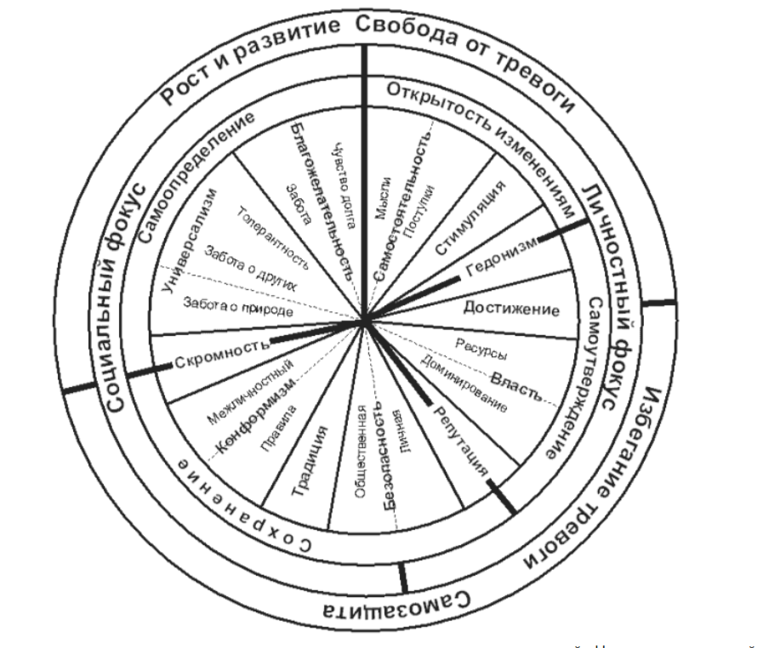

Рис. 2 схема расположения 19 ценностей Ш. Шварц

Три внешних круга определяют концептуальные основы порядка расположения ценностей. Ценности в верхней части внешней окружности выражают рост и саморазвитие и мотивируют людей, когда они не испытывают беспокойства (тревоги). Ценности в нижней половине внешней окружности направлены на защиту себя от угроз и беспокойства. Ценности справа в третьем круге от центра имеют личную направленность, они связаны с получением выгоды для себя. Те, что находятся слева в этом круге, имеют социальную направленность; они связаны с другими людьми или устоявшимися институтами.

Второй круг от центра очерчивает границы между четырьмя ценностями более высокого порядка, в которые все ценности могут быть объединены. Ценности Открытости изменениям подчеркивают готовность к новым или преобразующим идеям, действиям и переживаниям. Они контрастируют с ценностями Сохранения, которые акцентированы на избегании изменений, самоограничении и порядке. Ценности Самоутверждения входят в стремление к удовлетворению собственных интересов. С ними контрастируют ценности Самопреодоления с акцентом на преодолении личных интересов ради других. Гедонизм включает элементы как Открытости изменениям, так и Самоутверждения.

В пределах внутреннего круга 19 ценностей выстраиваются таким образом, что достижение любой ценности на одной стороне круга, скорее всего, будет в конфликте с достижением ценностей, находящихся на другой стороне круга. Расстояния между ценностями по кругу могут быть не одинаковыми. Таким образом, визуально противоположные ценности, скорее всего, будут антагонистическими, но не обязательно будут находиться в наиболее сильном конфликте.

**2.2. Результаты исследования жизненных ценностей с помощью опроса студентов Кемеровского кооперативного техникума**

В целях изучения жизненных ценностей и ценностных ориентаций студентов среднего профессионального образования Кемеровский кооперативный техникум был разработан опрос с помощью гугл-формы «Жизненные ценности современной молодежи».

Опрос состоит из 18 разделов:

- пол;

-возраст;

- образование;

- род занятий;

- как ты чаще всего проводишь своё свободное время;

- какие виды отдыха из любых предложенных тебе больше всего нравятся? То есть, что бы ты выбрал(а), если бы можно было провести время вообще как угодно?;

- расскажи, пожалуйста, почему они нравятся тебе больше всего?;

- что является для тебя наиболее важными жизненными ценностями?

- расскажи, пожалуйста, почему ты считаешь, что это в жизни самое главное?;

- как ты считаешь, государство занимается воспитанием молодежи?

- если на предыдущий вопрос ты ответил(а) "ДА", то через какие институты государство должно влиять на формирование ценности молодежи?;

Можно ли говорить о том, что семья играет большую роль в процессе воспитания подростков?;

Считаешь ли ты важным для современного человека саморазвитие и духовное просвещение?;

Ты верующий человек?;

Где бы ты хотел жить и работать?;

С чем связано успешное будущее нашей страны, на твой взгляд.

В настоящий момент в опросе поучаствовал 51 респондент, из которых 74,5 % - респонденты женского пола, 25,6 % - респонденты мужского пола.

**ЗАКЛЮЧЕНИЕ**

Во многом, ценности формируются за счет человеческих потребностей, желаний, интересов, мировоззрения и если делать акцент на том, что потребности возникают как реакция на нужду, то можно вообразить, какая сторона ценностных ориентаций в последние годы наиболее востребована, учитывая требования и условия жизни современной молодежи.

Большинство молодых людей и их родители нацелены на приобретение стабильности и надежности экономического характера, а это приводит к уменьшению количества времени на общение, взаимодействие, не говоря уже о взаимопонимании с близкими людьми. Этим самым объясняется невозможность современных учеников назвать любимых героев и название любимой книги. Ранее, многими детьми не занимались родители в плане педагогического и психологического воспитания в силу занятости на работе, однако не было других развлечений, кроме настольных игр или книг, и поэтому взрослые могут назвать своих любимых героев детских лет. Нынешнее время дает возможность заполнить психологическую пустоту ребенка различного рода развлечениями в шаговой доступности, не требующими контроля и внимания со стороны родителей. И чем больше подобная дозволенность в семье допущена, тем тяжелее наблюдаются последствия происходящего.

В результате большой траты времени ребенка на компьютерные игры, интернет и другие, разные появившиеся современные электронные устройства, происходит деформация в общении между людьми и все более возрастающая конфликтность, как среди сверстников, так и разновозрастного поколения. Закрепление компьютерных навыков у человека приводит к неумению выстраивать коммуникации, понимать других людей, выражать эмоциональные проявления естественным путем и быть открытыми к окружению. Подобное поведение сводится к общению с людьми из социальных сетей, в которых дозволено демонстрировать свою личную персональную информацию на обсуждение целого мира, обнажая при этом самые сокровенные истории из своей жизни. В погоне за этим, порой оказывается, – очень близкие люди не владеют ин-формацией о том, что происходит во внутреннем мире родного человека, ка- кие чувства он испытывает.

И, к сожалению, уже нет удивлений на все большее количество сообщений СМИ, тиражирующих об уходе подобных людей либо в секту, либо из жизни, либо от действительности путем наркотиков или алкоголя, либо иные варианты. Анализируя подобные ситуации, можно предположить, что человек поступает таким образом из-за ощущения одиночества в окружающем мире современных технологий, разносторонних людей, больших возможностей с ограниченными средствами, где становишься «забытым, никому не нужным, загнанной лошадью» и совершенно несчастным в погоне за успехом и гармонией.

**СПИСОК ЛИТЕРАТУРЫ.**

1. Арендачук И.В .Динамика ценностно-смысловых характеристик социальной активности современной молодежи // Вестник РУДН. Серия: Психология и педагогика. 2018. Т. 15. № 3. С. 287-307.
2. Баева И.А., Ульянина О.А., Вихристюк О.В., Гаязова Л.А., Радчикова Н.П., Файзуллина К.А. Факторы социально-психологической дезадаптации и ценностные ориентации подростков и молодежи // Известия РГПУ им. А.И. Герцена. 2022. № 206. С. 228
3. Гадерманн А.М., Ган М., Зумбо Б.Д. Оценка порядковой надежности данных ответов типа Лайкерта и порядковых ответов: концептуальное, эмпирическое и практическое руководство // Практическая оценка, исследования и оценка. 2012. Том. 17. Статья 3.
4. Гуткина Н.И. Концепция Л.И. Божович о строении и формировании личности (культурно-исторический подход) // Культурно-историческая психология. 2018. Т. 14. № 2. С. 116–128.
5. Капцов А.В., Карпушина Л.В. Тест личностных ценностей: Руководство по применению. Самара: ИПК «Содружество», 2010. 40 с.
6. Карандашев В.Н. Методика Шварца для изучения ценностей личности: концепция и методическое руководство. СПб.: Речь, 2004. 70 с.
7. Каращук Л.Н., Шалимова Е.Н., Конопкина В.Д., Дмитриева М.Н. Исследование ценностных ориентаций подростков для активизации образовательного процесса // Ученые записки университета имени П.Ф. Лесгафта. 2020. № 8(186). С. 378
8. Ким Х.-Ю. Статистические заметки для клинических исследователей: оценка нормального распределения (2) с использованием асимметрии и эксцесса // Восстановительная стоматология и эндодонтия. 2013. № 38(1).
9. Леонтьев Д.А. Методика изучения ценностных ориентации. М.: Смысл, 1992. 17 с.
10. Леонтьев Д.А. Тест смысложизненных ориентации (СЖО). 2-е изд. М.: Смысл, 2000. 18 с.
11. Льюис-Смит И., Пасс Л., Рейнольдс С. Как подростки понимают свои ценности: качественное исследование // Клиническая детская психология и психиатрия. 2021. № 26(1). С. 231
12. Лю П., Ван С., Ли Д., Чжан Р., Ли Х., Хань Дж. Преимущества самопревосхождения: изучение роли ценностей в психическом здоровье подростков в разных регионах Китая // Границы в Психология. 2021. № 12:630420.
13. Пахомова Е.В. Методика диагностики ценностных ориентаций (МДЦО) // Вестник Самарской гуманитарной академии. Серия «Психология». 2011. № 2(10). С. 120–
14. Прихожан А.М. Диагностика личностного развития детей подросткового возраста. М.: АНО «ПЭБ», 2007. 56 с.
15. Резапкина Г.В. «Грани личности». Модель трехмерной психологической диагностики // Психолого-экономические исследования. 2014. Т. 1(7). № 1 – С. 28–38.
16. Рокич М. Природа человеческих ценностей. Нью-Йорк, Нью-Йорк, США: Free Press, 1973. 438 стр.
17. Солдатова Г.У. Цифровая социализация в культурно-исторической парадигме: изменяющийся ребенок в изменяющемся мире // Социальная психология и общество. 2018. Том 9. № 3. С. 71 –
18. Хейс А.Ф., Куттс Дж.Дж. Используйте омегу, а не альфу Кронбаха для оценки надежности. Но… // Методы и меры коммуникации.
19. Шварц Ш., Бутенко Т.П., Седова Д.С., Липатова А.С. Уточненная теория базовых индивидуальных ценностей: применение в России // Психология. Журнал Высшей школы экономики. 2012. Т. 9. № 1. С. 43–70.
20. Эльсайед В. Негативное влияние социальных сетей на социальную идентичность подростков с точки зрения социальной работы // Гелион. 2021. 21 февраля;7(2):

**ПРИЛОЖЕНИЕ 1**

**Опрос**

**«Жизненные ценности современной молодежи»**







































































